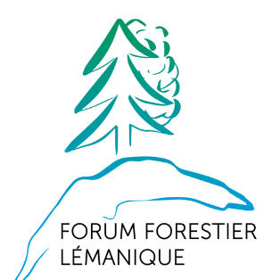 | Bulletin d'inscription  pour la journée FFL du 10 mai 2022  Salle communale de St. Cergues (963 rue des Allobroges) et  projet RENECOFOR Voirons (Haute-Savoie)  Bulletin à retourner AU PLUS TARD le 5 mai 2022  par email à secretariat@f-f-l.org
Nom, Prénom
Institution
Adresse
Email
Téléphone
 | frais d'inscription (cochez svp) : |  | jour entier : CHF 50 ou € 50  (étudiant/stagiaire CHF 30 ou € 30)  matin seulement (sans repas) : 15 CHF ou €15
- Comprend la participation à la journée de conférences, le déplacement, la visite de l'après-midi, le café et le repas de midi.
Repas végétarien (cochez ici, si vous avez besoin d’un repas végétarien)
- Les frais d’inscription sont à payer sur place à l’entrée le 10 mai 2022.
cochez ici, si vous avez besoin d’un reçu (fourni à l’entrée)
- Nous vous proposons d’arriver en transport public et fournirons un déplacement en bus depuis Bons-en-Chablais et St. Cergues/Voirons.
Veuillez indiquer ici si vous avez besoin d’être transporté en bus.
Le FFL étant un réseau d’échange informel, nous demandons aux participant-e-s de prendre les risques d’un accident ou dommage à la charge de leur propre assurance ou celle de leur employeur, s’ils participent dans le contexte de leur fonction.
Les indications pour arriver aux différents lieux seront envoyées avant la réunion
Commentaires (si nécessaire)
Date
Signature

